**Monseñor Cabrera: "La piedad popular es el cimiento, la fuerza principal y, a veces, el único gancho que sostiene la fe católica en México"**

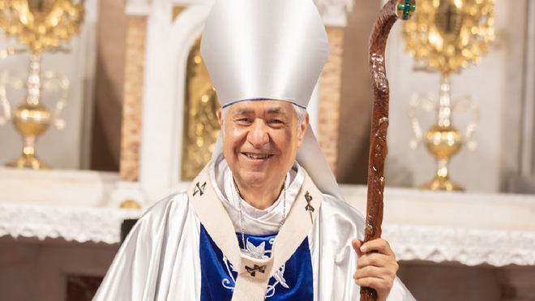

Monseñor Cabrera

**"Tenemos una de las Cáritas más importantes y más fuertes del país"**

**"Yo tengo puerta abierta en Palacio de Gobierno. Cuando un servidor lo necesita, y es oportuno un diálogo con el Presidente de la República, él accede con mucha facilidad a que yo pueda ir a dialogar con él"**

**"Creo que debemos aceptar los errores del pasado, y que la enmienda que hoy se nos pide es no repetir los mismos errores que se cometieron"**

**"Ahora enfrentamos una nueva realidad, el poder omnímodo de la criminalidad. Una especie de dictadura en local en la cual los ciudadanos pierden sus libertades de movilidad, e incluso también los sacerdotes"**

**"Estados Unidos ya no puede con la carga migrante de todo el mundo"**

**"Los obispos de México, tenemos total comunión teológica y comunión pastoral con el papa Francisco"**

***18.10.2022***[***José Manuel Vidal***](https://www.religiondigital.org/jose_manuel_vidal/)

De hablar claro y pausado, **Rogelio Cabrera López** (Santa Catarina, Guanajuato, 1951), no elude tema alguno, incluídos los más polémicos, en esta entrevista exclusiva con RD. Orgulloso de tener "una de las Cáritas más importantes y fuertes del país" y "una piedad popular que es el cimiento, la fuerza principal y, a veces, creo que el único gancho que sostiene la fe católica en México", aunque también reconoce las dificultades a las que se enfrenta la fe católica en el país.

El presidente del episcopado reconoce que tiene "puerta abierta en el Palacio de Gobierno", pero  no comparte con el presidente, **Andrés Manuel López Obrador**, su exigencia de petición de perdón al Papa, a la monarquía y a la Iglesia española por la colonización, aunque cree que "debemos aceptar los errores del pasado, y que la enmienda que hoy se nos pide es no repetir los mismos errores que se cometieron".

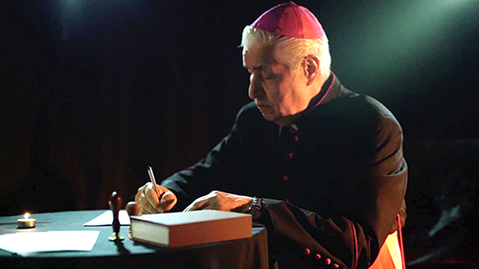

Deplora "el poder omnímodo de la criminalidad" en México, cree que "**Estados Unidos ya no puede con la carga migrante de todo el mundo"** y le pide que ayude al desarrollo de Latinoamérica, especialmente de Centroamérica, y asegura que los obispos de México están al cien por cien con el Papa: "Los obispos de México, tenemos total comunión teológica y comunión pastoral con el papa Francisco".

**-Como pastor de una gran urbe como es Monterrey, ¿encuentra más ventajas que inconvenientes?**

-He tenido, gracias a Dios, experiencia como obispo en diócesis de distinto número de habitantes y, sobre todo, he podido entender el contraste entre una diócesis rural, y otra, como la que estoy ahora, urbana. Siempre digo que la ciudad tiene que mirarse con cariño, si bien implica muchísimas dificultades porque en ella confluyen muchas cosas muy buenas, pero también muchas problemáticas. Uno, como pastor, debe sentirse cómodo en la ciudad. Lo he dicho en el reciente Congreso de la Pastoral Urbana.

La pastoral en la ciudad debe partir de tres convicciones: que Cristo camina en la ciudad, que Cristo ama la ciudad y que Cristo llama a conversión a la ciudad. Y lo digo en este orden porque la tercera parte, la conversión, aunque implica siempre un cambio ético y moral en la ciudad, debe partir de una apreciación de la gente. Así como Dios primero te ama y luego te pide cumplir su mandato, así también creo yo que un pastor debe amar muchísimo la ciudad, sentirse cómodo en el sentido de que no debe añorar el pasado que ya no existe; este cambio cultural que va haciendo no solamente la urbanización, sino la metropolización. Es decir, ciudades que antes eran pueblos dispersos y que ahora, por el crecimiento urbano, han quedado unidos en una sola realidad humana, político social y religiosa.

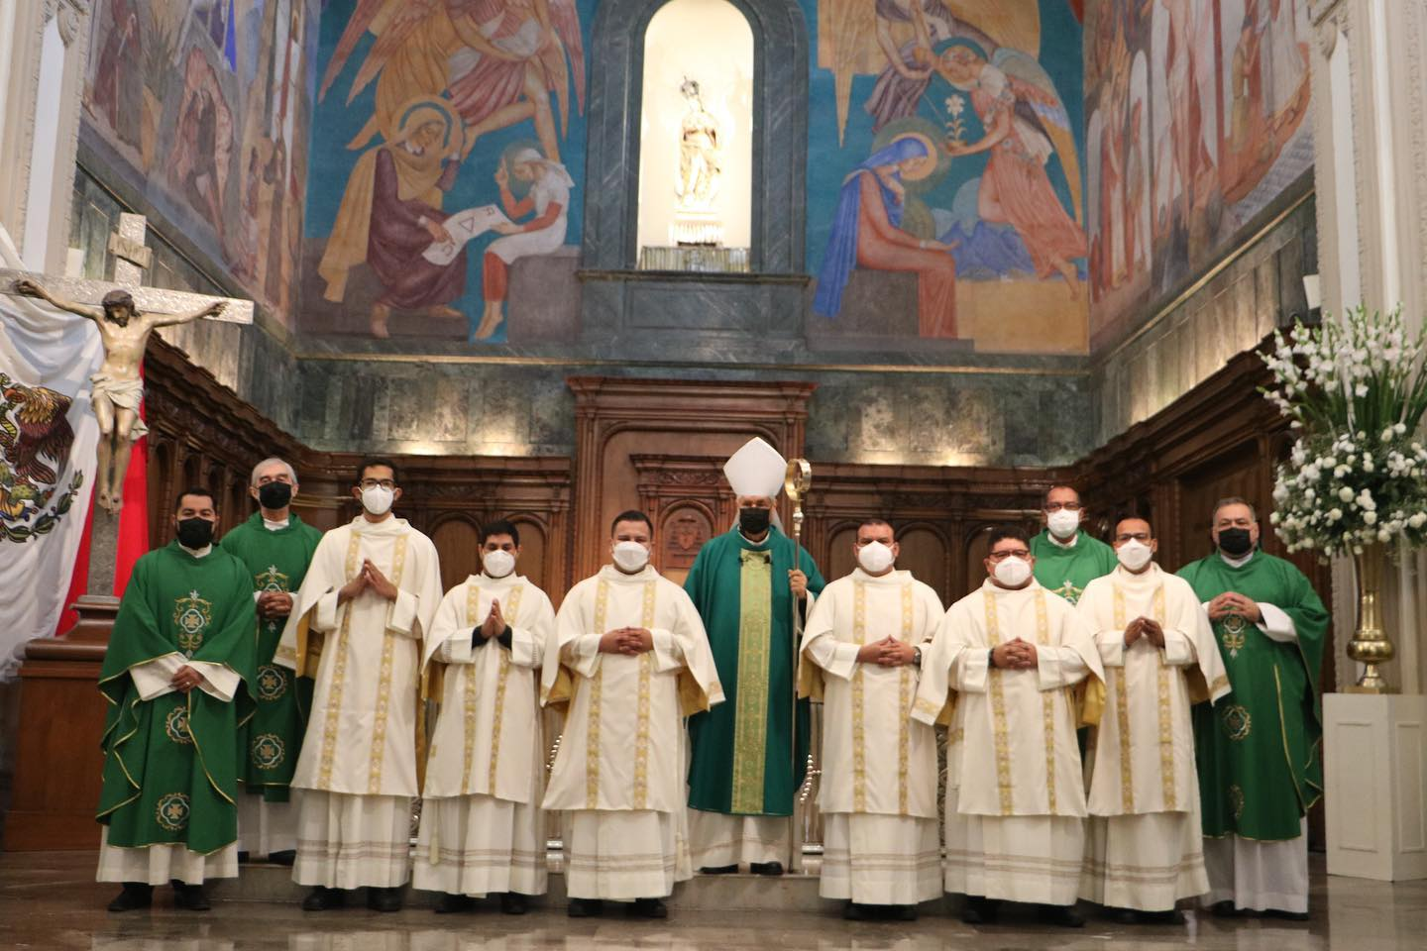

**-¿Monterrey sigue siendo mayoritariamente católica?**

-Aquí siempre tenemos una dificultad (y pienso que en la Iglesia en general): la de saber quién es católico y quien dejó de ser católico. Yo creo que sí hay, aún, una práctica significativa de la vida cristiana.

Hay otro elemento que considero muy importante para valorar el catolicismo, y es que Monterrey tiene muchas obras sociales de inspiración cristiana, de inspiración católica. Creo que tenemos dos elementos de esperanza: la participación litúrgica que todavía sigue siendo muy importante, y el sentido caritativo de muchos fieles católicos que, aunque no practican el culto, sí mantienen todavía el sentimiento de generosidad y de solidaridad. Por eso, tenemos una de las Cáritas más importantes y más fuertes del país.

**-¿La pandemia hizo bajar la participación en los sacramentos y en la Eucaristía?**

-Por supuesto que durante la pandemia no era posible hacerlo. Pero, a partir de que se suavizaron las normas de distancia social, somos testigos de que se ha incrementado muchísimo la participación sacramental. Lo difícil de medir es la participación de los jóvenes que, por su naturaleza cultural, son más virtuales que presenciales. Todavía estamos añorando la cercanía presencial de los y las jóvenes en México. Creo que este es un fenómeno, inclusive cultural, que tiene su expresión también religiosa. Pero, el resto de la población -niños, matrimonios y sobre todo gente mayor-, ha regresado paulatinamente y de modo significativo a la celebración litúrgica.

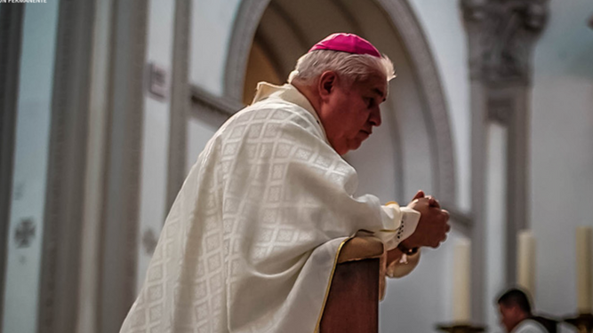

Rogelio Cabrera

**-¿Se puede decir que la piedad popular sostiene la catolicidad de México?**

-Efectivamente, es su cimiento, su fuerza principal. A veces creo que es el único gancho que sostiene la fe católica. Especialmente, como tú lo has presenciado, el cariño y la devoción a Santa María de Guadalupe, que es en todo el país. Y que aquí, en Monterrey, es muy evidente. Ya estamos por comenzar los preparativos a la celebración y tenemos inscritas muchas organizaciones para hacer su peregrinación con motivo de la Fiesta de la Virgen de Guadalupe. Comienza el 12 de octubre para que haya tiempo suficiente de peregrinar.

Creo la piedad popular es, y será por mucho tiempo, el bagaje espiritual de México.

**-¿Cómo anda de vocaciones sacerdotales su archidiócesis?**

-Monterrey tuvo una etapa muy fructífera de vocaciones los años 80 y 90. Antes del 80, eran muy escasas las vocaciones en el norte del país. Sobre todo aquí, en Monterrey, venían vocaciones del centro del país; del estado de Michoacán y del Estado de Jalisco.

Ahora, como está ocurriendo en todo el mundo, estamos en una disminución numérica muy fuerte. Todavía cosechando, diría yo, las bondades del momento oportuno de vocaciones. Tenemos ordenaciones sacerdotales, desde luego, aunque la mitad de lo que ocurrió en los años 90. Pero, por ejemplo, este próximo año tendremos, si Dios quiere, 12 ordenaciones sacerdotales.

En Monterrey, podríamos decir que estamos en equilibrio de atención a las comunidades. Tanto es así que yo tengo algunos sacerdotes que apoyan fuera de Monterrey, en el extranjero, a diócesis más necesitadas. Y también estoy aprovechando este tiempo, todavía de bonanza, para la formación sacerdotal. Cerca de 20 sacerdotes están fuera del territorio diocesano haciendo estudios complementarios.

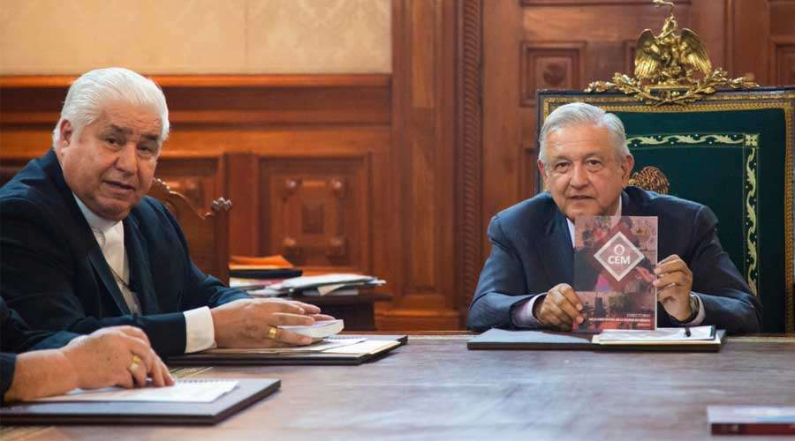

**-¿Cómo son sus relaciones con el presidente del Gobierno? Como arzobispo de Monterrey y, sobre todo, como presidente del episcopado.**

-Yo creo que la jerarquía, concretamente nosotros, los que estamos al frente de la coordinación pastoral del país, debemos de tener cercanía distante. Es decir, debemos de privilegiar siempre el diálogo, pero también entender que nuestra labor nunca puede ser en compadrazgo con las autoridades.

Yo tengo puerta abierta en Palacio de Gobierno. Cuando un servidor lo necesita, y es oportuno un diálogo con el Presidente de la República, él accede con mucha facilidad a que yo pueda ir a dialogar con él. Pero, tratamos siempre de llevar adelante nuestro proyecto pastoral social con la autonomía que se requiere en este momento para la Iglesia católica.

**-Es una fórmula muy parecida a la que utilizaba el cardenal Tarancón en España, en la época de la Transición.**

-Exacto.

**¿Qué opina de la polémica suscitada, precisamente por el presidente, sobre la petición de perdón por la colonización/conquista?**

-Yo creo que es una réplica de todo un movimiento sociopolítico que hay en el mundo entero: lo que significa revisar el pasado. Ustedes, en España, también lo viven. Es muy difícil mirar hacia atrás y mirar las coordenadas que dieron como origen los modos de actuar de los gobiernos y los modos de actuar de la Iglesia. Creo que es lícito pedir una revisión. Pero, también, entender que la Iglesia Católica y los países de ahora ya no son los mismos de la época de la colonia. Que la responsiva ya no puede ser cargada, en el mismo sentido, a los tiempos actuales de cómo fue en aquella época.

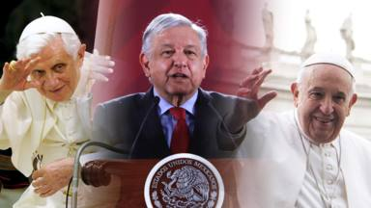

Es cierto que la mirada colonialista debe ser disipada. El Papa dice que aún siguen los colonialismos ideológicos. Siempre está esta sed humana de querer influir en el otro, de querer someterlo. Pero, pienso que pedir un perdón, una institución actual sobre lo que hicieron en el pasado, resulta siempre muy difícil de poderlo realizar.

Creo que debemos aceptar los errores del pasado, y que la enmienda que hoy se nos pide es no repetir los mismos errores que se cometieron. Hoy creemos en la democracia, en la apertura y en la libertad, y así tenemos que actuar en la en la actualidad; países hermanos, países amigos, y cuidar siempre que nadie abuse de nadie.

**-Monseñor, me llamaba la atención, estos días, leer una noticia en la que se venía a decir que los narcos, no sé si todos, mataban o mutilaban curas para subir de rango. ¿Cómo es posible una cosa así?**

-Mira, yo no tengo la información de que los asesinatos a los sacerdotes partieran de esta intencionalidad brutal. Si fuera así, sería ya más reprobable. De por sí, el narcotráfico, la criminalidad, para cualquier ciudadano es reprobable. Creo que también nosotros, como clérigos que estamos cerca del pueblo -que gracias a Dios nadie ha abandonado los pueblos y las ciudades-, necesitamos nuestra libertad para atender a la población.

Ahora enfrentamos una nueva realidad, el poder omnímodo de la criminalidad. Una especie de dictadura en local en la cual los ciudadanos pierden sus libertades de movilidad, e incluso también los sacerdotes. Estamos en una crisis muy seria. De hecho, la Conferencia Episcopal de México, en la próxima asamblea de noviembre, abordaremos este tema. El tema de la libertad en medio de la criminalidad.

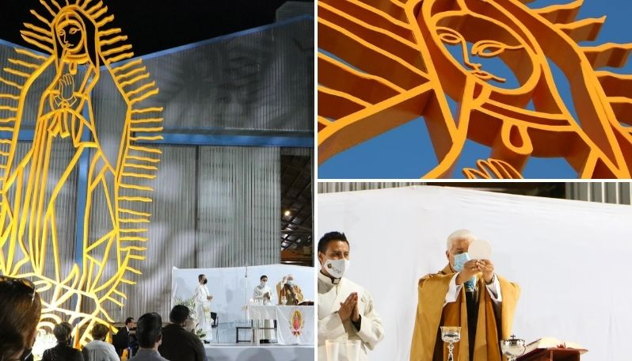

**-El otro gran problema, que nos hace partir el alma cuando lo vemos por televisión desde Europa, es el de las caravanas de emigrantes. ¿Hay solución a esta cuestión?**

-Social e internacionalmente será imposible. Estados Unidos ya no puede con la carga migrante de todo el mundo. Hoy, precisamente, salían las cifras de la gente que quiere ingresar en este país proveniente de muchos continentes: de África, de Asia, de América. Estamos ante el tope de la realidad migratoria.

Creo que la única esperanza de cambiar esto es que los países de América Latina recibieran el apoyo, muy consciente, de Estados Unidos, para subir los niveles económicos de América Latina. Y concretamente de Centroamérica.

Creo, además, que no somos nosotros los responsables de esta situación: es el hambre, es la necesidad la que está haciendo que mucha gente, hombres, mujeres, inclusive niños, quieran dejar los países que tienen el cóctel más amargo que puede haber, que es la pobreza y la violencia. Porque hay que recordar que no solo es la pobreza la que obliga a emigrar, sino también la violencia que hay en los países.

**-Monseñor, ¿cómo está viviendo el Episcopado Mexicano la plaga de los abusos sexuales del clero?**

-Primero, hemos establecido protocolos de atención en estas situaciones dolorosas. Creo que hay un aprendizaje en el cual las partes involucradas en la atención a los menores y a las víctimas, que son la familia, la Iglesia y la institución civil, debemos de hacer cada uno la parte que nos corresponde. La actuación civil debe actuar pronto y de manera expedita cuando hay una denuncia, venga de donde venga. Nosotros los obispos, la jerarquía, debemos de cumplir con lo que ya el papa Francisco nos ha dicho y, sobre todo por convicción de que un abuso es un daño irreversible, un daño que lastima la historia de una persona. Y las familias, que se atrevan a denunciar a la autoridad civil, para que no quede impune ningún delito. Creo que estamos, caminando por este rumbo, pero todavía hace falta acelerar los procesos.

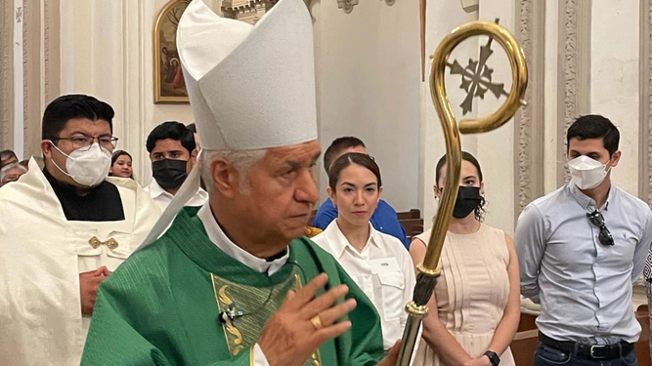

Cabrera

México ha asumido esta grave responsabilidad, y creo que las diócesis numéricamente más grandes estamos en este paso esperanzador. Sobre todo, porque prácticamente todas tenemos nuestra comisión de atención a los menores de edad que han sufrido un abuso. Sabiendo que también tenemos que hacer todo un apostolado en favor de la niñez que, no solamente de un clérigo, sino también de otras personas, sufre abusos. Recalcando siempre que el que un clérigo abuse de un menor es un mal que, como decía el Papa, clama al cielo y nunca tendrá ninguna justificación, ninguna explicación. Que tenemos que sancionar y actuar rápidamente para que esto tenga que cuidarse.

Y, por otro lado, tenemos la la cuestión preventiva; preparar psicológica, humanamente y espiritualmente a los sacerdotes para que estas cosas no ocurran, como desgraciadamente han ocurrido.

**-¿El proceso sinodal ha calado en el corazón del pueblo y del clero mexicano?**

-Creo que vamos respondiendo paulatinamente, pero tarda mucho en expandirse la propuesta de la sinodalidad. Pienso qe estamos haciéndolo, están ampliándose los círculos de consulta. Ahora tenemos una gran ventaja, y es que a través de los medios virtuales, podemos llegar a dialogar con la sociedad.

Es un momento bueno, pero con el año 23 no terminará esta tarea. Estamos apenas comenzando.

**-¿El episcopado mexicano está, de corazón, con las reformas del Papa Francisco?**

-Creo que al 100%. Puedo decir que ningún obispo de México ha manifestado alguna distancia con la enseñanza del papa Francisco. Que en México, y los obispos de México, tenemos total comunión teológica y comunión pastoral con el papa Francisco. En eso, gracias a Dios, hay esta apertura.

Ahora bien, en el cumplir y llevar a la práctica las propuestas del Papa, pues no necesariamente estamos al día porque, como dice él, hay que convertirse pastoralmente. Pero, desde el punto de vista del afecto pastoral al Papa, creo que hay una garantía de que México, la gran totalidad del catolicismo, y sobre todo los obispos y sacerdotes, mantenemos el vínculo de afecto con el Santo Padre.

**-Muchas gracias, monseñor.**